ПЛАН ТИЖНЯ ТРУДОВОГО НАВЧАННЯ

- день 02.12.2013 ПОНЕДІЛОК:

- Проведення виховного заходу «Всі професії важливі»
(учні 9-11 класів)

2 день 03.12.2013 ВІВТОРОК:
- Розгадування кросвордів, чайнвордів.
- Робота новорічної майстерні.

3 день 04.12.2013 СЕРЕДА:
- Гра "Ерудит".
- Робота творчої майстерні.

4 день 05.12.2013 ЧЕТВЕР:
- Виставка творчих робіт.

5 день 06.12.2013 П’ЯТНИЦЯ:
- Виставка конкурс малюнків із прислів'ями й приказками про працю.
- Виховний захід «Андріївські вечорниці».

Технологія виготовлення вишитих виробів
Чайнворд
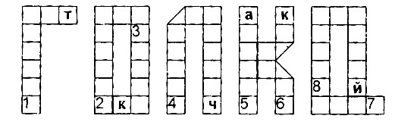
1. Тканина для пошиття одягу, який будуть оздоблювати вишивкою. 2. Пристрій, який використовують, щоб запобігти проколу пальця. 3. Шов, який використовують для підшивання країв виробу, оздоблюють одяг і предмети побуту. 4. Пристрій, за допомогою якого затягують нитку в голку. 5. Використовується для копіювання малюнка. 6. «Простий тамбур». 7. Тканина для килимків, диванних подушок, які будуть оздоблювати вишивкою. 8. Різновид шва «козлик».
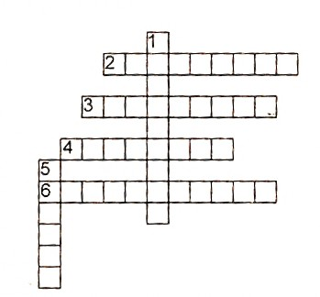
Кросворд «Шви вишивання»
По горизонталі: 2. Шов, який використовується для обметування петель швейного виробу та зрізів тканини. 3. Шов, назва якого походить від спеціальних круглих п'ялець.4. Різновид «петельного» шва. 6. Шов «козлик», виконаний різнокольоровими нитками у декілька рядків.
По вертикалі: 1. Шов, що складається з ряду косих стібків які щільно прилягають один до одного.
5. Шов, який з лицевого боку утворений рядом перехрещених стібків.

Технологія виготовлення в’язаних виробів
Чайнворд
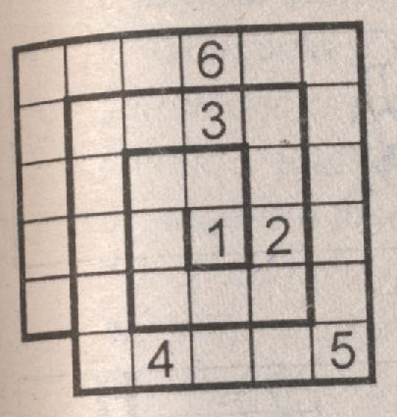
  - Найпростіший елемент будь-якого узору. 2. Країна, в якій було знайдено в VII- IX ст. в'язаний багатоколірний виріб. 3. В'язаний виріб. 4. Нитки для в'язання. 5. Елемент узору, який буває з накидом, з двома накидами, схрещений. 6. Вид гачка в залежності від матеріалу, з якого він зроблений.

Чайнворд
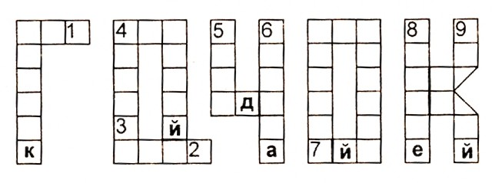
1. Найпростіший елемент узору. 2. В'язаний гачком виріб. 3. Частина гачка. 4. Узор. 5. Елемент в'язання, який використовують для того, щоб збільшити висоту стовпчика. 6. Верхній одяг, для оздоблення якого використовують філейні узори. 7. Узор. 8. Нитки для в'язання гачком. 9. Узор, основою якого є квадрат.

Основи техніки
Кросворд
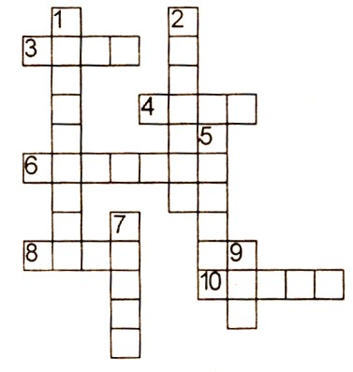
Розгадайте слова, переставивши місцями літери.
По горизонталі:
3. СЬВІ.
4. ОЛТБ.
6. ЛЬШИПАК.
8. ІВКШ.
10. АКАЙГ.
По вертикалі:
1. ИШІДПНИПК.
2. РОЗІАКЧ.
5. НЦЛАГЮ.
7. ВГИТН.
9. АЛВ.
Кросворд
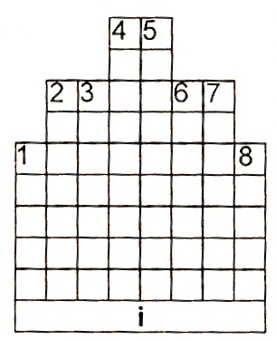
1. З'єднання, в яких деталі можуть вільно рухатися одна відносно одної. 2. З'єднання за допомогою деталей з різьбою. 3. З'єднання, в яких виступи на одній деталі входять у пази другої. 4. З'єднання, в яких застосовують паяння, зварювання, склеювання. 5. Деталі, що застосовуються тільки в деяких машинах.
6. З'єднання, в яких деталі кріплять шпонкою, що входить у вал машини і в з'єднувальну з ним деталь. 7. Рознімні з'єднання, утворені за допомогою штифтів. 8. Деталі, які широко застосовують у більшості машин.

Основи графічної підготовки
Кросворд
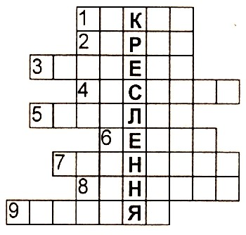
1. Графічний документ тимчасового користування, виконаний від руки без використання креслярських інструментів. 2. Коротка риска.
3. Розмір кола, який позначають знаком Ø. 4. Графічне зображення. 5. Обмеження розмірної лінії.
6. Середина кола.
7. Документ, який визначає правила виконання креслень.
8. Креслярське приладдя.
9. Людина, яка виконує графічні зображення деталей та виробів.
Кросворд
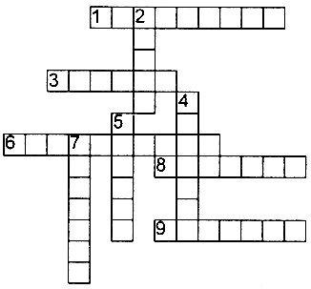
По горизонталі: 1. Зображення деталі.
3. Довжина, ширина, висота. 6. Комплект креслярських інструментів, вкладених у футляр. 8. Розмір кола. 9. Відношення лінійних розмірів, зображених на кресленні, до їх натуральної величини.
По вертикалі: 2. Графічний документ тимчасового користування, виконаний від руки без використання креслярських інструментів. 4. Креслярське приладдя. 5. Розмір кола, який позначають латинською літерою R. 7. Креслярське приладдя яке використовують для проведення ліній.
Робота на швейному устаткуванні
Кросворд
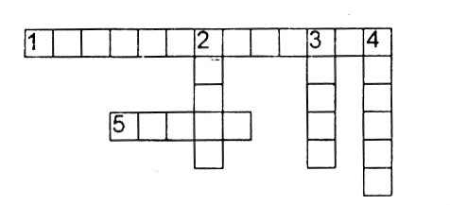

По горизонталі: 1. Подає нитку голці, човникові, затягує стібок та скидає нитку з бобіни чи котушки для отримання наступного стібка.
5. Притискає матеріал до голкової пластини і рейки, сприяючи переміщенню його на довжину стібка.
По вертикалі: 2. Служить для переміщення матеріалів на довжину стібка.
3. Призначена для проколювання матеріалів проведення через них верхньої нитки та утворення петлі з цієї нитки. 4. Захоплює петлю голки, розширяє її, обводить навколо шпульки, здійснює переплетення верхньої та нижньої ниток.
Чайнворд
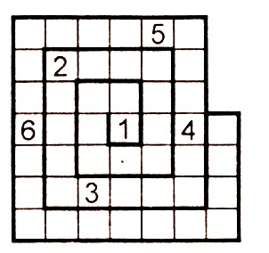
1.Подає нитку голці, човникові, затягує стібок та скидає нитку з бобіни чи котушки для отримання наступного стібка. 2.Захоплює петлю голки, розширяє її, обводить навколо шпульки, здійснює переплетення верхньої та нижньої ниток. 3.Частина швейної машини, яку утворює платформа і рукав. 4. Права частина рукава. 5. Шпульний .... 6. ….пружина.

Відповіді класти у скриню. Переможцями будуть найактивніший клас, який дасть найбільшу кількість та учень, який проявить більшу активність на цьому тижні.

Гра "Ерудит".
Правила: 1. У грі беруть участь всі бажаючі;
- Кожен учасник вибирає тему й призовий сектор з таблиці;
- За правильну відповідь гравець одержує солодкий приз відповідно сектора. (10 балів - жувальна гумка; 20 балів - цукерка; 30 балів - чупа-чупс; 40 балів - міні-рулет; 50 балів - шоколадка). Відповідь класти у скриньку.
Особиста  гігієна | Вишивання | Харчування | Матеріалознавство | Обробка тканини
10 | 10 | 10 | 10 | 10
20 | 20 | 20 | 20 | 20
30 | 30 | 30 | 30 | 30
40 | 40 | 40 | 40 | 40
50 | 50 | 50 | 50 | 50
Тема: "Особиста гігієна".
10 балів. Це необхідно приймати перед сном щодня, а в жарку погоду – ранком і ввечері.
20 балів. Як часто рекомендується мити голову?
30 балів. Для попередження хвороб зубів рекомендується використати зубні пасти, що містять цей елемент.
40 балів. Цей засіб може дійсно служити профілактикою карієсу, однак надмірне його вживання приводить до перенапруги слинних залоз, залоз шлунка й кишечнику.
50 балів. Як інакше називається флосс, використовуваний для чищення зубів?
Тема "Вишивання".
10 балів. Назва інструмента використовуваного при вишивці?
20 балів. Які шви належать до найпростіших?
30 балів. Назвіть види гладі.
40 балів. Що означає «бродери»?
50 балів. Назвіть вид ажурної вишивки.
Тема: "Харчування".
10 балів. У яких одиницях виміряється енергетична цінність їжі?
20 балів. Здатність організму протистояти дії факторів, що ушкоджують, захисна реакція організму.
30балів. Більше половини енергетичних потреб організму покривається за рахунок цих речовин, що втримуються в їжі.
40 балів. Назвіть основні принципи раціонального харчування.
50 балів. Саме ці фрукти входять у десятку найбільш корисних для людини продуктів.
Тема: "Матеріалознавство".
10 балів. Поперечні нитки в тканині.
20 балів. Як називається процес одержання тканини.
30 балів. Які бувають волокна.
40 балів. Яка тварина є основним виробником вовняного волокна.
50 балів. Здатність волокон поглинати вологу з навколишнього середовища.
Блок: "Обробка тканини".
10 балів. Місце з'єднання двох або декількох шарів матеріалів.
20 балів. Інструмент по якому намічають лінії для фігурних оздоблювальних рядків.
30 балів. З'єднання двох деталей по овальному контурі
40 балів. Одяг, що опирається на конструктивний пояс талії.
50 балів. Метод художньої обробки тканини, заснований на звареному з'єднанні деталей.

З джерел народної мудрості прислів’я та
приказки про працю
До неоціненних коштовностей фольклору будь-якого народу, а відтак і українського, належать прислів'я та приказки — короткі влучні вислови, які образно та лаконічно передають нащадкам висновки з життєвого досвіду багатьох поколінь предків. Вони є узагальненою пам’яттю народу та результатом його спостережень над життям і явищами природи, що дає змогу молодому поколінню формулювати погляди на етику, мораль, історію.
У своїй сумі прислів'я та приказки становлять начебто звід правил, якими людина має керуватися у повсякденному житті. Вони рідко тільки констатують якийсь факт, скоріше рекомендують чи застерігають, схвалюють або засуджують, — словом, повчають, бо за ними стоїть авторитет поколінь нашого народу, чия невичерпна талановитість, високе естетичне чуття й гострий розум і тепер продовжують примножувати і збагачувати духовну спадщину, що громадилася віками. Різкої межі між прислів'ями та приказками не існує, а основна відмінність полягає насамперед у тому, що прислів'я є більш розгорнутими, ніж приказки.

- Бджола мала, а й та працює.
- Без діла жить — тільки небо коптить.
- Без діла слабіє сила.
- Без охоти нема роботи.
- Без роботи день роком стає.
- Без сокири не тесляр — без голки не кравець.
- Без труда нема плода.
- Будеш трудиться — будеш кормиться.
- Губами говори, а руками роби!
- Де руки й охота, там скора робота.
- Для нашого Федота не страшна робота.
- Діло майстра величає!
- Добре діло утіха, коли ділові не поміха.
- Добре роби — добре й буде!
- Добрий початок — половина діла.
- Добра пряха на скіпку напряде.
- Добре тому ковалеві, що на обидві руки кує!
- За один раз не зітнеш дерева враз.
- Заклопотався, як квочка коло курчат.
- Зароблена копійка краща за крадений карбованець.
- Кожна птичка своїм носиком живе.
- Коли є до чого жагота, то кипить в руках робота.
- Коли почав орати, то у сопілку не грати!
- Лежачого хліба ніде нема.
- Маленька праця краща за велике безділля.
- На дерево дивись, як родить, а на чоловіка, як робить.
- На охочого робочого діло найдеться.
- Не в цім хороша, що чорноброва, а в тім, що діло робить.
- Не взявшись за сокиру, хати не зробиш.
- Не дивись на чоловіка, а на його діло.
- Не кайся рано встати, а кайся довго спати.
- Не місце красить чоловіка, а чоловік місце.
- Не одежа красить людину, а добрі діла.
- Не святі горшки ліплять, а прості люди.
- Не сокира теше, а чоловік.
- Недаром говориться, що діло майстра боїться.
- Печені голуби не летять до губи.
- Під лежачий камінь вода не тече.
- Поки не упріти, поти не уміти.
- По роботі пізнати майстра.
- Праця чоловіка годує, а лінь марнує.
- Працює, як чорний віл.
- Працюй, як коняка, а їж, як собака.
- Ранні пташки росу п'ють, а пізні — слізки ллють.
- Рання пташка росу оббиває.
- Роби до поту, а їж в охоту!
- Робить, як чорний віл.
- Роботі як не сядеш на шию, то вона тобі сяде.
- Старається, як мурашка.
- Того руки не болять, що уміють.
- Треба нахилиться, щоб з криниці води напиться.
- Труд чоловіка кормить.
- Трудова копійка годує довіку.
- Хочеш їсти калачі — не сиди на печі.
- Хто багато робив, той і багато знає.
- Хто в роботі, той і в турботі.
- Хто рано підводиться, за тим і діло водиться.
- Хто робить кревно, той ходить певно.
- Хто що вміє, то і діє.
- Хто що знає, тим і хліб заробляє.
- Чесне діло роби сміло!
- Щира праця мозолева.
- Що ранком не зробиш, то вечором не згониш.
- Щоб рибу їсти, треба в воду лізти.
- Як без діла сидіти, то можна одубіти.
- Як дбаєш, так і маєш.
- Як ручки зароблять, так ніжки сходять.

